

Тезисы доклада

- НАЗВАНИЕ ДОКЛАДА:
О связности веб-сайтов Петрозаводского государственного университета на административном каркасе
The connectivity of the web sites of Petrozavodsk State University at the administrative framework
- АВТОРЫ:
О. Ю. Дербенева
O. Yu. Derbeneva

- ОРГАНИЗАЦИЯ (полное наименование, без аббревиатур):
Петрозаводский государственный университет
Petrozavodsk State University

- ГОРОД:
Петрозаводск
Petrozavodsk

- ТЕЛЕФОН: (+78142) 71-32-56

- ФАКС: (+7814-2) 711-000

- E-mail: oder@petrsu.ru

- ТЕКСТ ТЕЗИСОВ ДОКЛАДА:
Аннотация: Административный каркас представляет собой подграф веб-графа, построенного на заданном множестве веб-сайтов, дуги которого соответствуют иерархической подчиненности владельцев сайтов. В случае Петрозаводского государственного университета показано, что административный каркас играет системообразующую роль, однако его возможности для улучшения связности использованы не полностью.
The administrative framework is a subgraph of the Web graph, constructed on a given set of web sites, which corresponds to the arc of hierarchical subordination of the site owners. The case of the Petrozavodsk State University shows that while the administrative framework is a backbone role, its ability to improve the connectivity is not fully utilized.

Петрозаводский государственный университет (ПетрГУ), реализуя программу стратегического развития в числе ведущих вузов России, в настоящее время полномасштабно переходит к кластерной организации инфраструктуры вуза и программно-целевым методам управления, что требует ревизии всех его ресурсов и реструктуризации процессов управления ими в соответствии с современными вызовами, стоящими перед системой высшего образования. В полной мере это касается и информационных веб-ресурсов университета, которые должны отражать все аспекты образовательной, научной и инновационно-производственной деятельности вуза.
Взаимодействие веб-сайтов в информационном веб-пространстве (далее Веб) осуществляется посредством гиперссылок, связывающих сайты веб-пространства и определяющих его внутреннюю структуру. Наличие (или отсутствие) гиперссылок, влияет на их присутствие в Вебе: известно, что увеличение количества гиперссылок на сайт связано с ростом индекса цитирования веб-сайта [1] и увеличивает (потенциально) количество переходов с одного сайта на другой, а соответственно, и количество посетителей.
Отношение иерархии может быть определено на множестве сайтов в том случае, когда множество владельцев сайтов имеет организационную иерархическую структуру, представляемую в общем случае ориентированным ациклическим графом, частными случаями которого являются представления организационной иерархической структуры корневым ориентированным ациклическим графом или корневым ориентированным деревом [2,3]. Понятие административного каркаса для множества веб-сайтов было введено в [4] и представляет собой подграф веб-графа, построенного на заданном множестве, дуги которого соответствуют иерархической подчиненности владельцев сайтов. На множестве владельцев сайтов ПетрГУ может быть определена иерархическая организационная структура (хотя бы частично), поэтому представляет несомненный интерес ответ на вопрос о том, насколько иерархические отношения владельцев сайтов находят свое отражение в Вебе и насколько они соответствуют организационной структуре вуза.
Поясним сказанное простым примером. Кафедра информатики и математического обеспечения входит в состав математического факультета ПетрГУ. Рассмотрим, какое количество гиперссылок сделано с сайта кафедра информатики и математического обеспечения на сайт математического факультета, и есть ли такие ссылки вообще? Ответ приведен ниже.
Организационная структура Университетского комплекса ПетрГУ постоянно трансформируется и расширяется. В состав ПетрГУ входят 85 кафедр, 15 факультетов, 1 филиал, 4 института, более 40 международных, региональных и университетских инновационных центров, учебно-производственные базы, Издательство, Научная библиотека, Ботанический сад [5]. За 2010-2012 годы появилась развитая инфраструктура инновационно-производственной деятельности. В настоящее время Инновационный комплекс ПетрГУ включает 49 инновационных и инфраструктурных подразделений, в т.ч. ИКТ-подразделений и инфраструктурных подразделений, обеспечивающих поддержку инновационной деятельности университета в целом: Технопарк «IT-Парк ПетрГУ», Региональный ресурсный центр по информатизации, Центр коллективного пользования научным оборудованием, Студенческий бизнес-инкубатор и др. Формируется инновационный пояс малых предприятий, реализующих производство инновационной продукции [6]. Кроме учебно-научных и инновационных подразделений в состав ПетрГУ входят 13 административных управлений.
Анализ информационного веб-пространства ПетрГУ показывает, что из 15 факультетов только 3 имеют собственные сайты, из 85 кафедр – 8, а административные подразделения не имеют собственных сайтов. Вследствие этого административный каркас веб-пространства ПетрГУ представлен достаточно слабо.
Наиболее устойчивые связи реализуются на первом уровне иерархии. Практически все исследованные сайты факультетов, институтов, центров имеют от 2 до 11 гиперссылок на официальный сайт ПетрГУ, а с официального сайта ПетрГУ на них сделано от 2 до 8 ссылок. Второй уровень иерархии на административном каркасе наиболее характерно представлен в виде связей между сайтами факультетов и кафедр, а также институтов и центров и их подразделений. Эти связи уже менее устойчивы, а зачастую вовсе отсутствуют, как в случае вышеприведенного примера – гиперссылки с сайтов кафедр математического факультета на сайт факультета отсутствуют. Третьему уровню иерархии соответствуют, например, связи между сайтами кафедр и сайтами выполняемых этими кафедрами проектов.
Фрагмент административного каркаса ПетрГУ приведен на рис. 1.
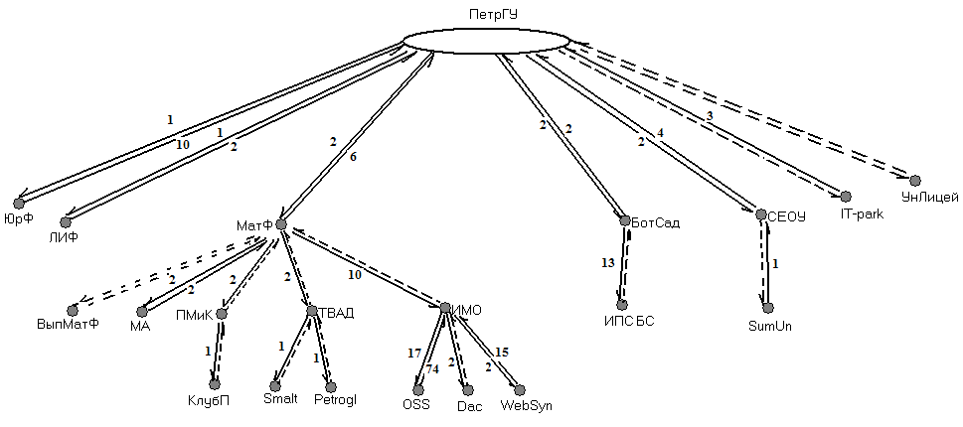
Рис.1 Фрагмент административного каркаса веб-сайтов ПетрГУ
В приведенном фрагменте представлены в качестве примера сайты ряда подразделений разного уровня иерархии: факультетов, кафедр, структурных подразделений, проектов.
Вершины графа, представляющие соответствующие веб-сайты, обозначены аббревиатурами подразделений и проектов:
- ЮрФ, ЛИФ, МатФ – юридический, лесоинженерный, математический факультеты,
- МА, ПМиК, ТВАД, ИМО – кафедры математического анализа, прикладной математики и кибернетики, теории вероятностей и анализа данных, информатики и математического обеспечения,
- СЕОУ – Северо-Европейский открытый университет,
- КлубП – клуб программистов,
Smalt, Petrogl – проекты «Статистические методы анализа литературного текста» и «Петроглифы Северной Фенноскандии,
- OSS, Dac, WebSyn – проекты «Открытые платформы для мобильных устройств», «Data Communication Protocol through Animation» и «Web System for Demonstrating the Syntactic Algorithms»,
- ИПС БС – проект «ИПС Поиск растений в ботсадах России и пост-советского пространства»,
- SunUn - Summer University of PetrSU.
Число на каждой входящей/исходящей дуге обозначает количество гиперссылок, которым соответствует эта дуга. Пунктиром изображены дуги административных связей, для которых отсутствуют соответствующие гиперссылки.
Проведенные исследования позволяют сделать вывод о том, что административный каркас играет системообразующую роль в веб-пространстве ПетрГУ, однако его возможности для улучшения связности и, соответственно, роста индекса цитирования сайтов вуза использованы не достаточно.
В связи с тем, что ПетрГУ определил в качестве одной из важнейших задач Программы стратегического развития «формирование организационной структуры и эффективной системы управления ПетрГУ на основе создания и развития комплекса трансграничных образовательно-научно-инновационных кластеров ПетрГУ, как структур стратегического управления и комплексного развития деятельности вуза, и применения современных проектных и информационно-аналитических технологий в управлении кластерами» [7] при реорганизации и создании новых информационных веб-ресурсов ПетрГУ кластерной организационной структуры необходимо учитывать результаты исследования связности веб-сайтов на административном каркасе ПетрГУ.
Работа выполнена при поддержке Программы стратегического развития Петрозаводского государственного университета на 2012 - 2016 годы и гранта РГНФ № 12-03-12001.
Литература.
- Яндекс. Как измеряется тИЦ. http://help.yandex.ru/catalogue/?id=1111361 (дата обращения 14.08.2012).
- Воронин А.А. Оптимальные иерархические структуры – М.: ИПУ РАН, 2003. – 213 с.
- Харари Ф. Теория графов – М.: Мир, 1973. – 300 с.
- Печников А.А. О связности веб-сайтов Российской академии наук на административном каркасе // Теория активных систем – 2011. Труды международной научно-практической конференции (14-16 ноября 2011 г., Москва). Том III. С. 95-98.
- Структура – ПетрГУ. http://petrsu.ru/Structure/structure.html (дата обращения 01.09.12).
- Дербенева О.Ю. Информационно-технологическое обеспечение инновационной деятельности вуза. // Информационная среда вуза XXI века. Материалы V Международной научно-практической конференции «Информационная среда вуза XXI века» (26-30 сентября 2011 г., Петрозаводск). С. 72-75.
- Программа стратегического развития ПетрГУ на 2012 - 2016 годы – ПетрГУ: http://petrsu.ru/strategy.html (дата обращения 01.09.12).

